Houby

„Já ty houbaře nechápu. Vyrazí na půl dne do lesa a přinesou houby.“

Houby
Češi a houby
Lanýže

________________________________________________________

- Nakresli dvě různé, od sebe co nejvíce odlišné houby, které znáš nebo jsi je někdy viděl(a).
obrázek 1 | obrázek 2

- U každé z následujících charakteristik rozhodni, zda ji mají houby shodnou s rostlinami (R), s živočichy (Ž), nebo s oběma skupinami (RŽ)
- přichycení k povrchu, a tím pádem omezená pohyblivost
- mitochondrie v buňkách
- zásobní látkou je glykogen
- heterotrofní způsob výživy

- Pozorujeme-li tělo mnohobuněčných hub, můžeme rozlišit takzvané podhoubí (vegetativní, zpravidla podzemní část) a plodnici (reprodukční, zpravidla nadzemní část).
U svých obrázků z úkolu č. 1 označ plodnici a podhoubí. Pokud jsi na podhoubí zapomněl/a, dokresli ho nyní!

- Přečti si text: Mykorhiza je oboustranně prospěšné (takzvané mutualistické) soužití vyšších rostlin a hub. Dochází při ní k pronikání houbových vláken do kořenových buněk rostlin za vzniku rozsáhlé podzemní sítě. Rostliny tak „dosáhnou“ na vodu a minerální látky dál, než by zvládly samy. Houbám naopak rostliny poskytují produkty fotosyntézy.
Zakroužkuj všechna tvrzení, která z textu vyplývají:
- Odebírá-li houba rostlině příliš mnoho produktů fotosyntézy, jedná se o parazitizmus.
- Mykorhiza je soužití výhodné jak pro rostliny, tak pro houby.
- Rostliny dokážou získat vodu a minerální látky z půdy i samy, mykorhiza je proto výhodná pouze pro houby.
- Mutualistické soužití klouzku modřínového s modřínem opadavým označujeme jako mykorhizu.

- Z následujících čtyř pojmů vytvoř dvě smyslupené dvojice. Stručně zdůvodni, co má první i druhá dvojice společného:
- hřib smrkový
- muchomůrka růžovka (masák)
- muchomůrka červená
- hřib satan

- Tvůj kamarád je v lese na houbách. Poslal ti obrázky, abys mu poradil, které houby si může odnést domů a které by měl raději v lese nechat. Houby, které by ses mu nebál/a doporučit na smaženici, zakroužkuj.
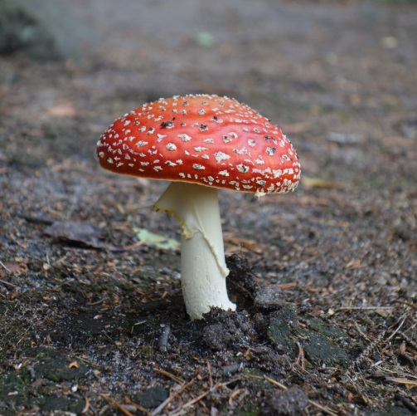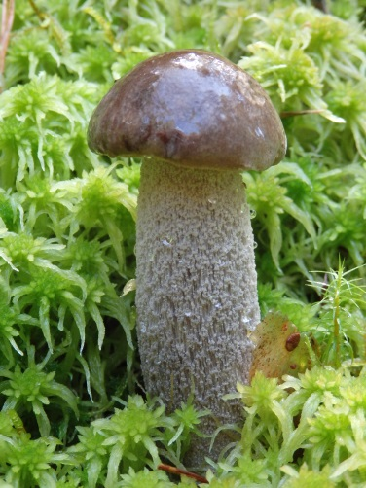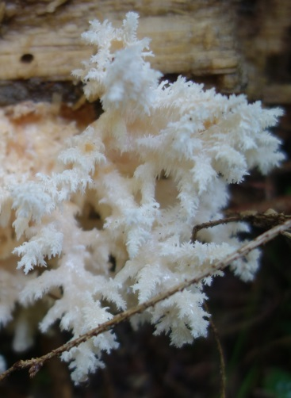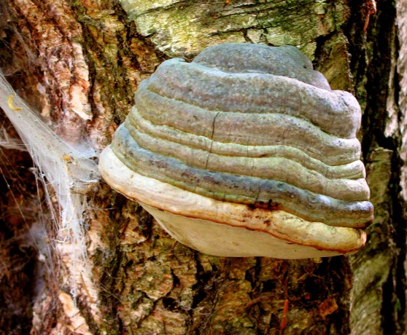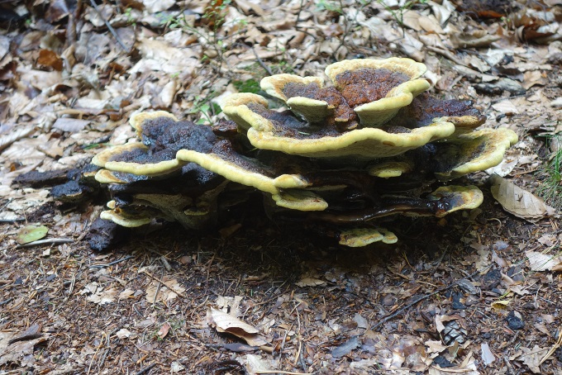
e
d
b
c
a

Nejdůležitější informace, kterou si odnáším:
………………………………………………………………………………………………………………………………………………………………………………………………………………………………………………………………………………………………………………………………………………………………………………………………………………………………………………………………………………………………………………………………………………………………………………………………………………………
Autor pracovního listu a fotografií: Radka Dvořáková
Toto dílo je licencováno pod licencí Creative Commons [CC BY-NC 4.0]. Licenční podmínky navštivte na adrese [https://creativecommons.org/choose/?lang=cs].

